四川中衡检测技术有限公司
报告书信息网上公示内容填报表 ZLJL/43-01
报告书名称 | 资阳市精工机械有限公司职业危害定期检测
用人单位名称 | 资阳市精工机械有限公司 |  | 联系人 | 陈卉
用人单位地址 | 资阳市雁江区松涛路三段98号
技术服务项目组成员 | 陈晓谦、马栋科
现场调查人员 | 陈晓谦、马栋科 | 现场调查时间及照片 | 2022.6.4 | 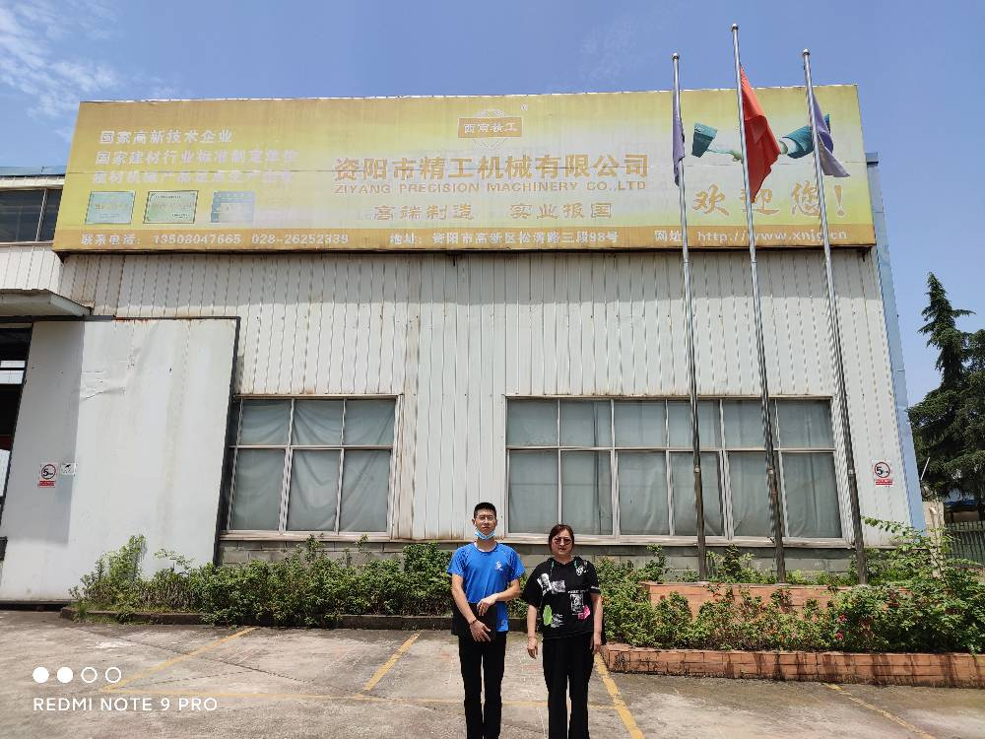
现场采样人员 | 陈晓谦、马栋科 | 现场采样时间及照片 | 2022.06.06 | 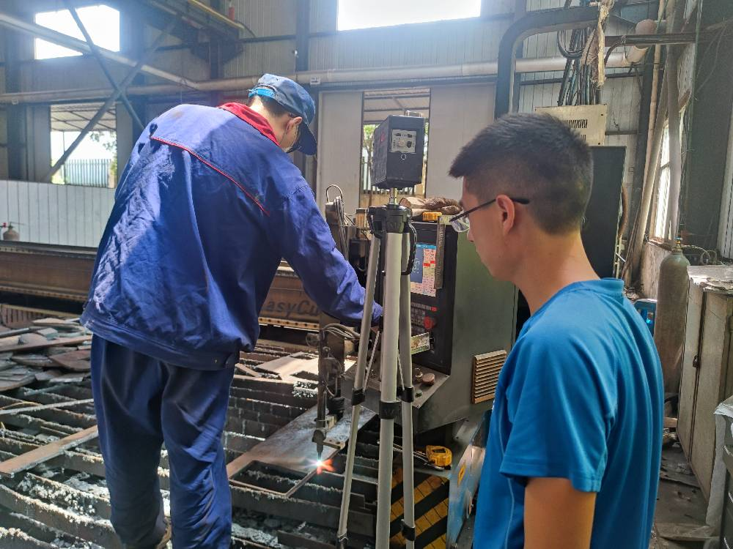
现场检测人员 | 陈晓谦、马栋科 | 现场检测时间及照片 | 2022.06.06 | 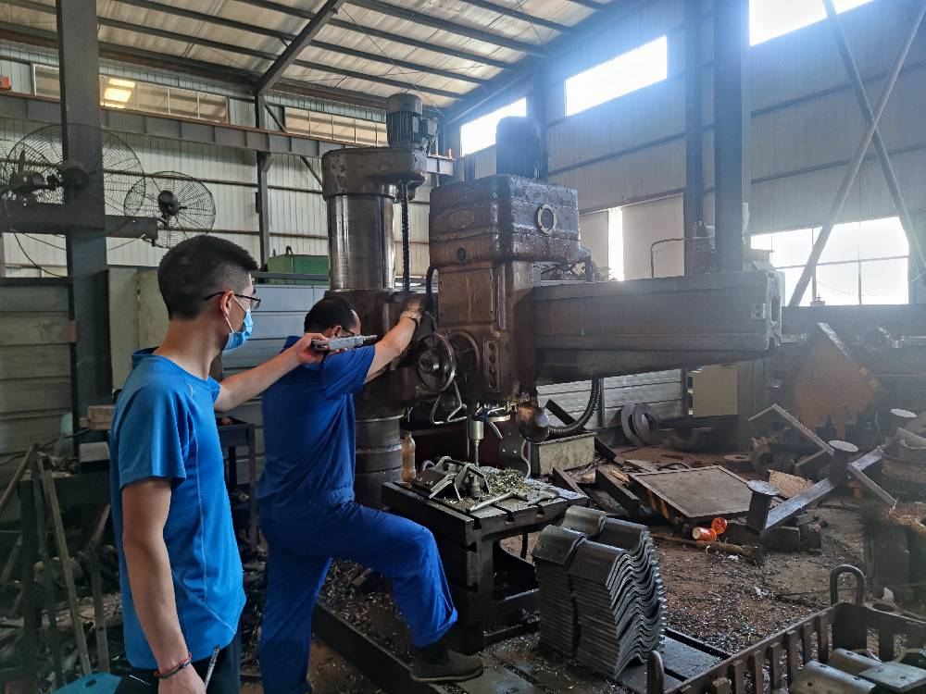
用人单位陪同人员 | 陈卉

